Realisatie
Voor de trivia turbo game waren de belangrijkste factoren de volgende, het laden van vragen met meerkeuze antwoorden, het verband tussen juiste antwoorden en de beweging van de auto en het bijhouden van de tijd.
vragen
Ons eerste idee was om de vragen en antwoorden per game te generen met ai, deze taak was verdeelt aan Thomas, vanwege zijn onverwachte uitval kozen we om eerst een werkend systeem te maken aan de hand van verschillende json bestanden.
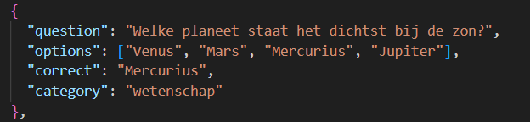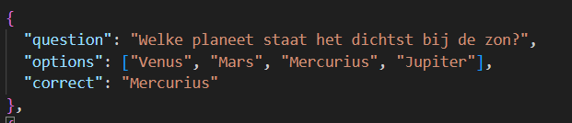
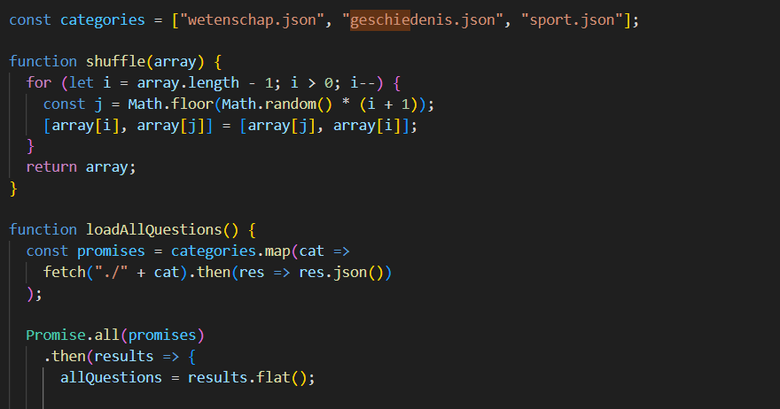
Er zijn gekozen voor drie categorieën vragen, geschiedenis, sport en wetenschap. De vragen zijn gegenereerd met ai middels de prompt “geef 60 sport meerkeuzevragen voor de doelgroep 10 tot en met 12” en zo voor elke categorie. Deze gegeneerde vragen waren echter niet meteen perfect, dit vroeg nog naar wat handwerk in het sorteren van de vragen en antwoorden. Achteraf na de presentie was dit wellicht ook handiger geweest om te verkrijgen met enkele feedback prompts naar de ai…
Nadat er later nog tijd over was hebben we toch nog gewerkt aan een versie die de vragen live genereerd middels een prompt. Dit liep echter stuk vanwege gebrek aan tijd, uitval van de persoon aan wie deze taak origineel was gegeven en vanwege de kosten gelinkt aan de ai die we destijds gebruikten.
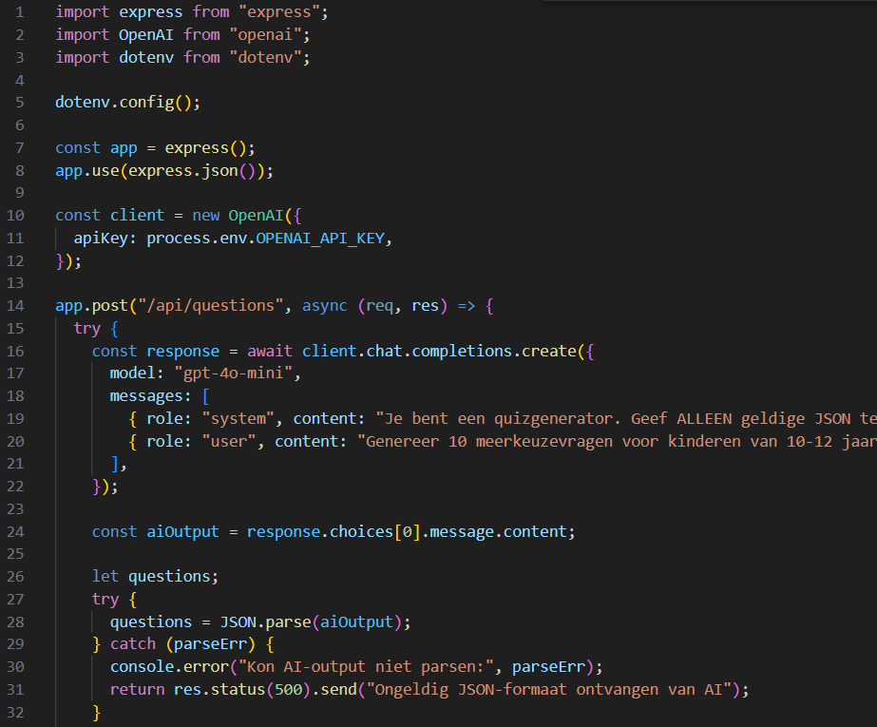
Dus toen zijn we toch gebleven bij de fetch functie uit de json bestanden. Later hebben we deze vragen nog gesorteerd op basis van niveau (1, 2 en 3) aan de hand van ai heb ik de al bestaande verdeeld over de categorieën.
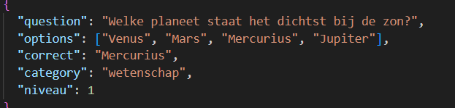
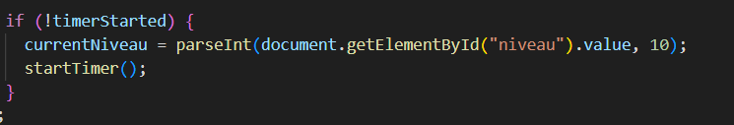
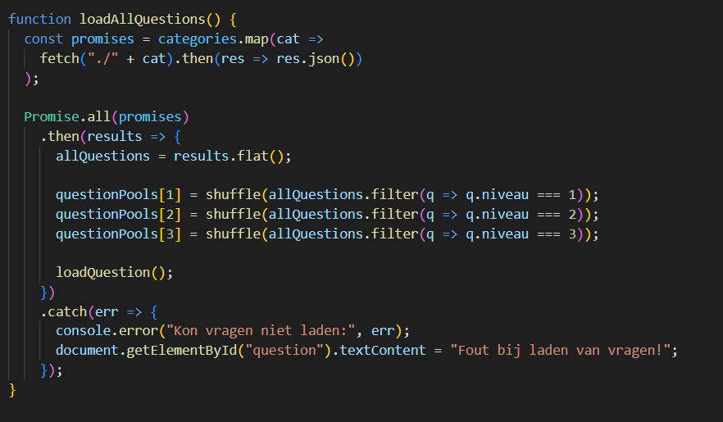

Beweging auto
De beweging van de auto was een essentieel onderdeel voor het creëren van de game. Dit is echter vrij makkelijk, aan de hand van een checkanswer functie konden we de goede antwoorden filteren en dat deze zorgen voor beweging van de auto. Ook verwerkten we hierin een steak bonus.
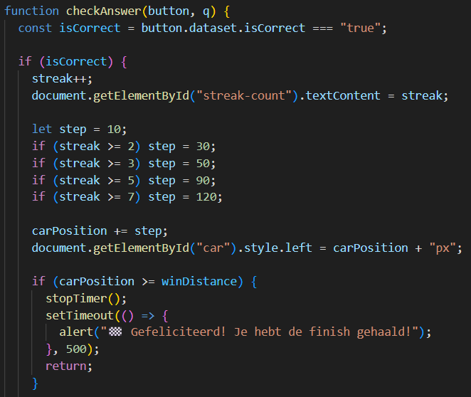

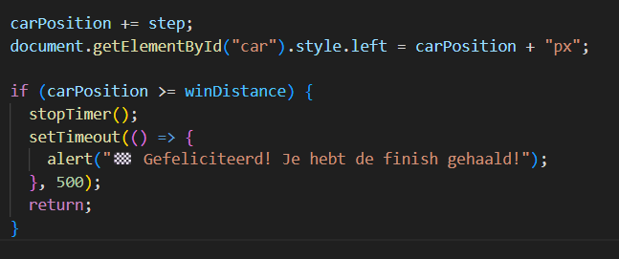
const winDistance = 600;
De win functie werkt op basis van de een winDistance die werkt zoals hierboven. Ook hebben we een streak functie toegevoegd. Die de distance per goed antwoord beïnvloed.
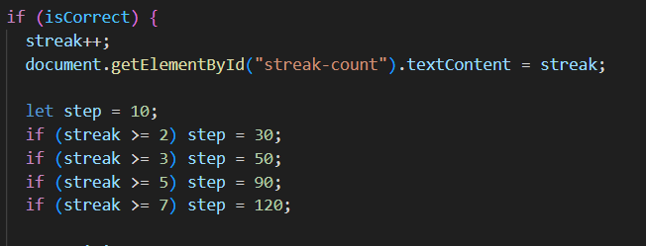

Timer
de tijd functie was een belangrijk aspect voor de gamificatie van het spel, dit zorgt dat de gebruiker druk voelt om sneller te zijn dan de vorige keer.
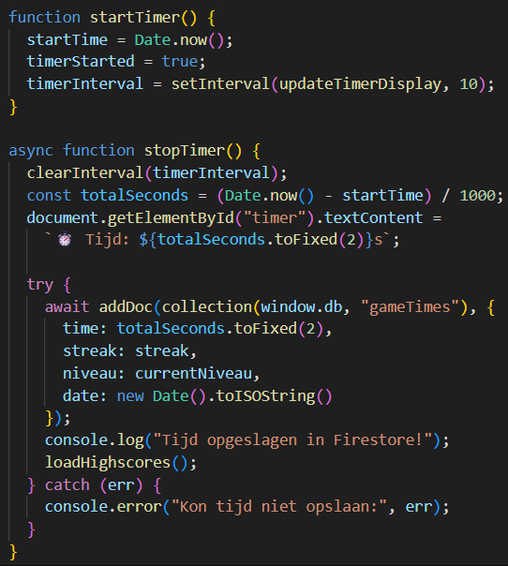
De tijd wordt gemeten en opgeslagen in de firebase en getoond bij de highscore
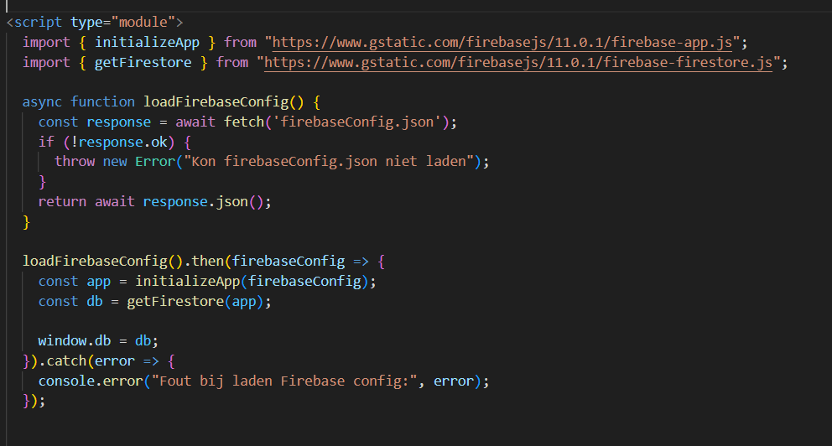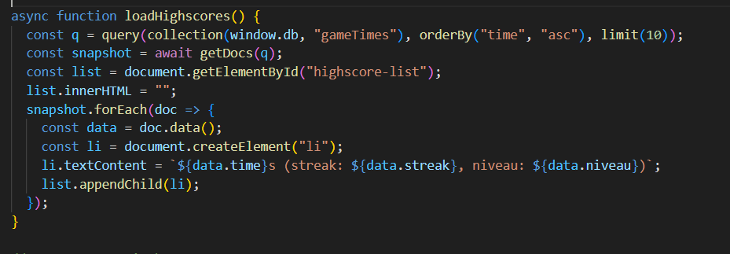

Front end
Op het begin lag de focus voornamelijk bij de functionaliteit, toen we gingen kijken naar de front end besloten we te kiezen voor een centrale ligging van de game, om dit effect te versterken wordt er een spotlight achtergrond toegepast
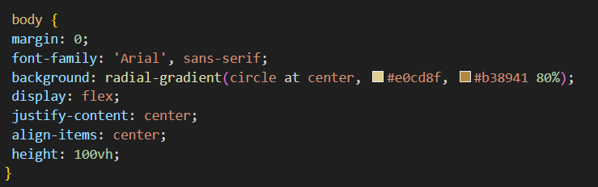
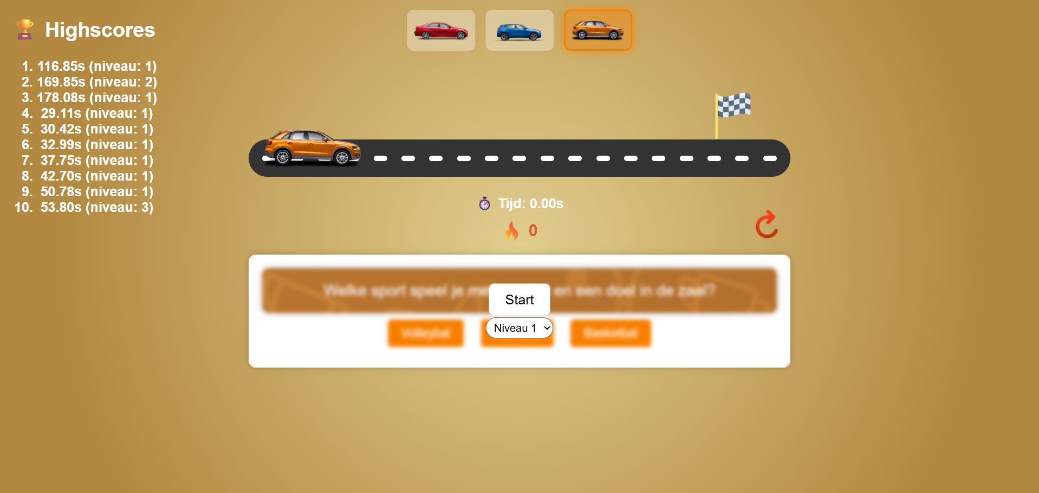
Dit zorgt voor spanning en trekt het ook naar het midden. Voor contrast in witte tekst gebruikt.
Symbool gebruik
Rekening houdend met de doelgroep wilde zo min mogelijk tekst gebruiken en gingen in plaats daarvan opzoek naar duidelijke symbolen die overbodige tekst kunnen overnemen zo gebruikten we symbolen voor de streak en retry functie


Stijl
Om de games op bepaalde gebieden toch tot een geheel te brengen probeerde we waar mogelijk consistent te zijn in een uniek stijl. In deze stijl worden realistische foto’s samen gebracht met cartoon achtige achtergronden dit die je sterk terug in deze game met het gebruik van auto’s ter vergelijking met de weg waar ze op rijden.
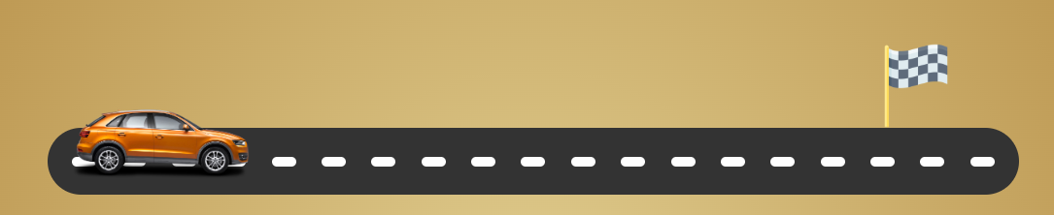
Ook zie hetzelfde concept in andere games, neem de reken game als voorbeeld
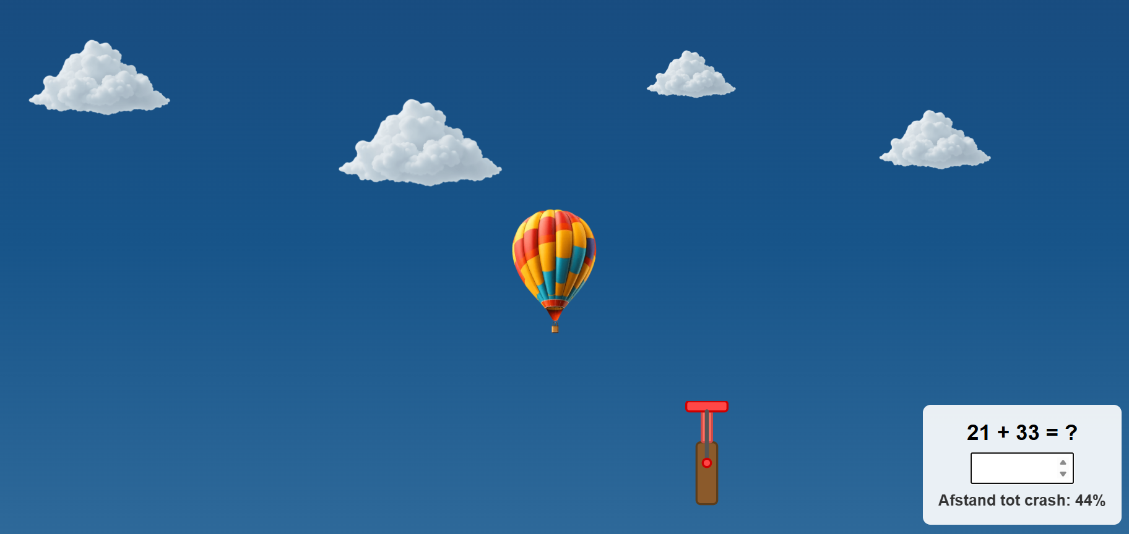
Dit brengt de games op het platform samen tot een geheel, ook in kleurgebruik probeerde we hier rekening mee te houden.
Gamificatie
Na een gesprek met Marcel over eventuele extra gamificatie mogelijkheden hebben we op basis van de feedback geluid en verschillende auto’s toegevoegd, dit draagt bij aan de speel ervaring en komt overeen met de interesse van de doelgroep. 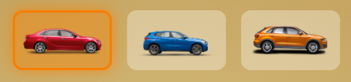
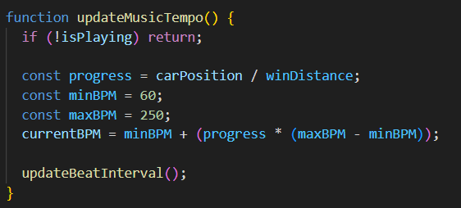
Het ritme wordt bepaald op de afstand tot de finish, dit draagt bij aan de spanning tijdens de speel ervaring.
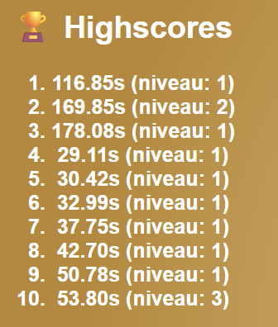
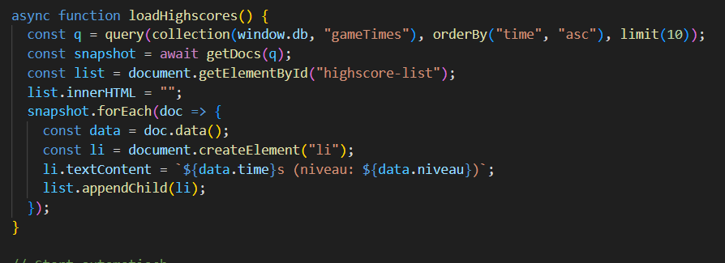
Tot slot voegt de eerder genoemde highscore functie veel toe aan de speel ervaring, dit laat de speler streven naar een snellere tijd en houdt zo dus jongeren aan het leren. De tijden worden opgeslagen in de firestore database met de tijd en niveau.

Details
Hover functies in de style en een consistente stijl brengen de front end net naar het volgende level, ook andere kleine details als de achtergronden van de vragen die veranderen per categorie.
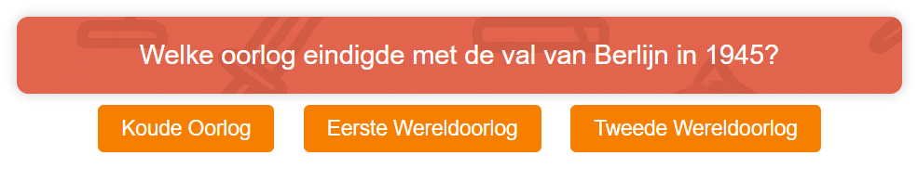

Deze zijn gemaakt met copilot na te vragen voor drie achtergrond met categorie, deze details maken de game naar ons idee net weer wat professioneler.
Aanpassing
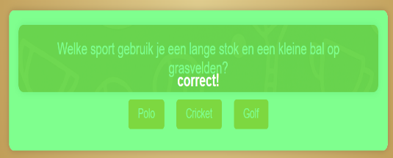
Aan de hand van een playtest merkten we bij meerdere spelers dat het meerdere keren snel achter elkaar klikken op het juiste antwoord zorg dat de auto ineens naar te veel naar voren gaat. Dit komt omdat er een kleine delay zit tussen het juiste antwoord en het inladen van de volgende vraag. De oplossing was echter snel gevonden, deze oplossen zou bijdrage aan de gebruiksvriendelijkheid en direct het probleem oplossing. Een overlay die toont of het antwoord correct of incorrect was loste het probleem op een creatieve manier op. Dit deden we door deze overlays tijdelijk niet op hidden te zetten bij een juist/onjuist antwoord
